ПРОВЕРОЧНАЯ РАБОТА ПО ТЕМЕ «БАКТЕРИИ»
Вариант 1
1.Вставьте пропущенные слова
а) Организмы, которые сами создают себе питательные вещества, называются _______ .
б) Организмы, которые живут в другом организме и питаются им, называются _______ .
в) Бактерии размножаются путем ________ .
г) Бескислородное дыхание называется _______ .
2.Подпишите части клетки № 1, 3, 5 и укажите их значение
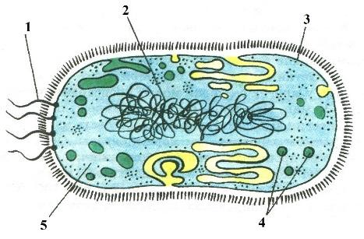
3.Установите соответствие между названием и формой бактерии
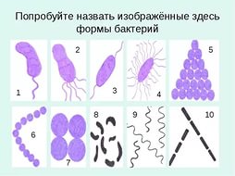
а)кокки
б)спириллы
в)стрептококки
4.Найдите неверное утверждение и исправьте его
а) наследственный материал у бактерии находится в ядре
б) все бактерии питаются гетеротрофным типом питания
в) бактерии делятся каждые 20 минут
г) для бактерий опаснее всего ультрафиолетовые лампы
5.Приведите не меньше трёх примеров того, какую пользу людям могут принести бактерии

ПРОВЕРОЧНАЯ РАБОТА ПО ТЕМЕ «БАКТЕРИИ»
Вариант 2
1.Вставьте пропущенные слова
а) Бактерии имеют ___________ окраску
б) Организмы, которые питаются мертвыми останками, называются ________ .
в) При неблагоприятных условиях бактерии образуют______ .
г) Дыхание с помощью кислорода называется ________ .
2.Подпишите части клетки № 2, 4, 5 и укажите их значение
3.Установите соответствие между названием и формой бактерии
а)стафилококки
б)бациллы
в)вибрионы
4. Найдите неверное утверждение и исправьте его
а) Все бактерии вредны
в) клетка бактерий покрыта оболочкой
д) все бактерии дышат только с помощью кислорода
з) ученые разводят бактерий с помощью питательных сред
5.Приведите не меньше трёх примеров того, какую пользу людям могут принести бактерии

